Seguridad Informática
Luis Guillermo Cervantes González 1162857
Amilcar Andrade García 1163951
Edgar Pimentel Flores 1163904
Alfredo Tarango Mora 1162565
Reporte Autopsy
Aquí se muestran los archivos que existen en la USB, se puedn ver que 3 archivos todavian están en la memoria y 5 archuivos han sido borrados.
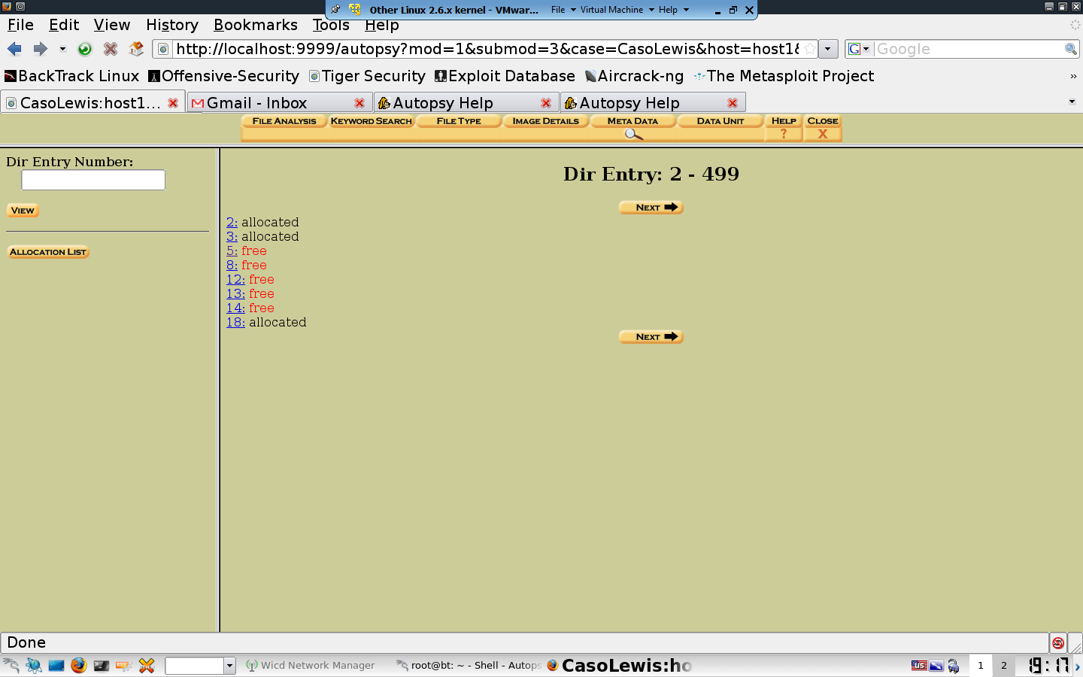
Si por ejemplo se elige el primero de los que aparecen en rojo, que en este ejemplo es el 5 aparece la siguiente pantalla.
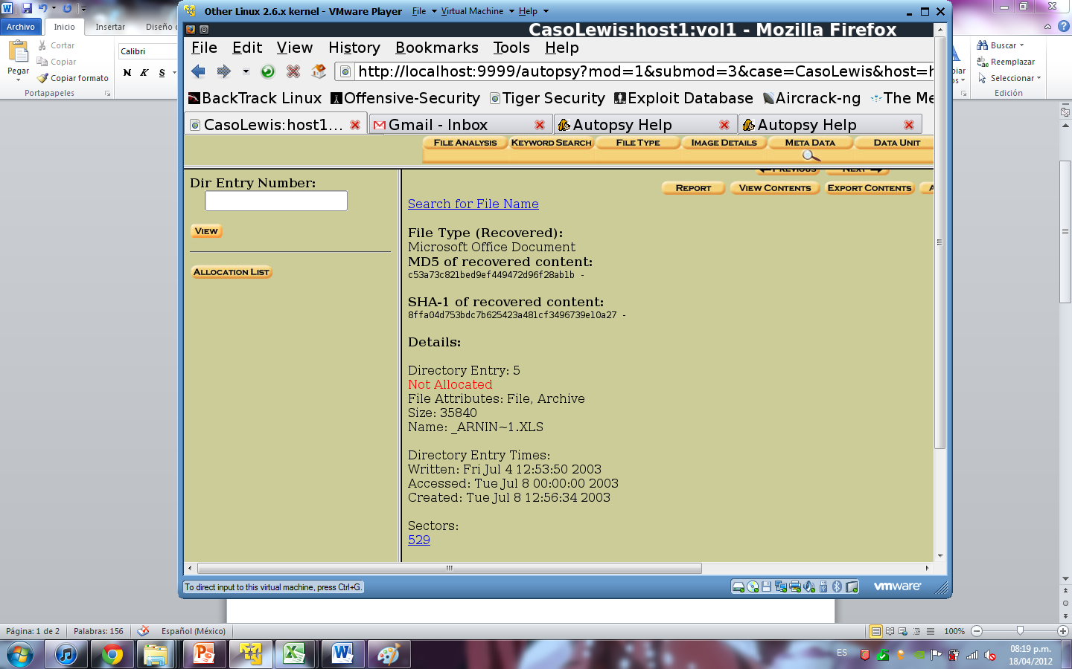
Aquí se puede ver que quiso borrar un archivo XLS que se llama earnings-original.xls.
Al seguir haciendo esto nos dimos cuenta que quiso borrar dos archivos de Excel y uno de Word.
En el archivo de Word no había información importante acerca de un fraude pero en los archivos de Excel si existe información importante.
Existen dos archivos de Excel de ganancias uno que es el original y otro que es el que contiene los cambios.
En el archivo donde se encuentran los cambios se puede ver que:
En la parte de gastos: en destrucción de documentos se borro toda la información y se dejo en ceros.
En la parte de ingresos: en productos aumento la cantidad por aproximadamente 7 millones entonces en las ganancias netas se puede ver un aumento de 8 millones cuando en verdad no existe.

